|  |  |
| --- | --- |
|  | **Министерство науки и высшего образования Российской Федерации**  **Федеральное государственное бюджетное образовательное учреждение**  **высшего образования**  **«Московский государственный технический университет**  **имени Н.Э. Баумана**  **(национальный исследовательский университет)»**  **(МГТУ им. Н.Э. Баумана)** |

ФАКУЛЬТЕТ Информатики и систем управления

КАФЕДРА Теоретической информатики и компьютерных технологий

**ОТЧЕТ ПО ЛАБОРАТОРНОЙ РАБОТЕ №3**

Преобразование модели «сущность-связь» в реляционную модель

По курсу: Базы данных

Выполнил:

Нащекин Н. Д.

ИУ9-52Б

Преподаватель:

Вишняков И. Э.

Москва, 2024

**СОДЕРЖАНИЕ**

1 Задача 3

2 Практическая реализация 4

2.1 Построение модели 4

2.2 Обоснование 6

**1 Задача**

1. Преобразовать модель «сущность-связь», созданную в лабораторной работе №1, в реляционную модель согласно процедуре преобразования.
2. Обосновать выбор типов данных, ключей, правил обеспечения ограничений минимальной кардинальности.

**2 Практическая реализация**

**2.1 Построение модели**

На рисунке 1 представлена модель «сущность-связь», полученная в ходе выполнения лабораторной работы №1.

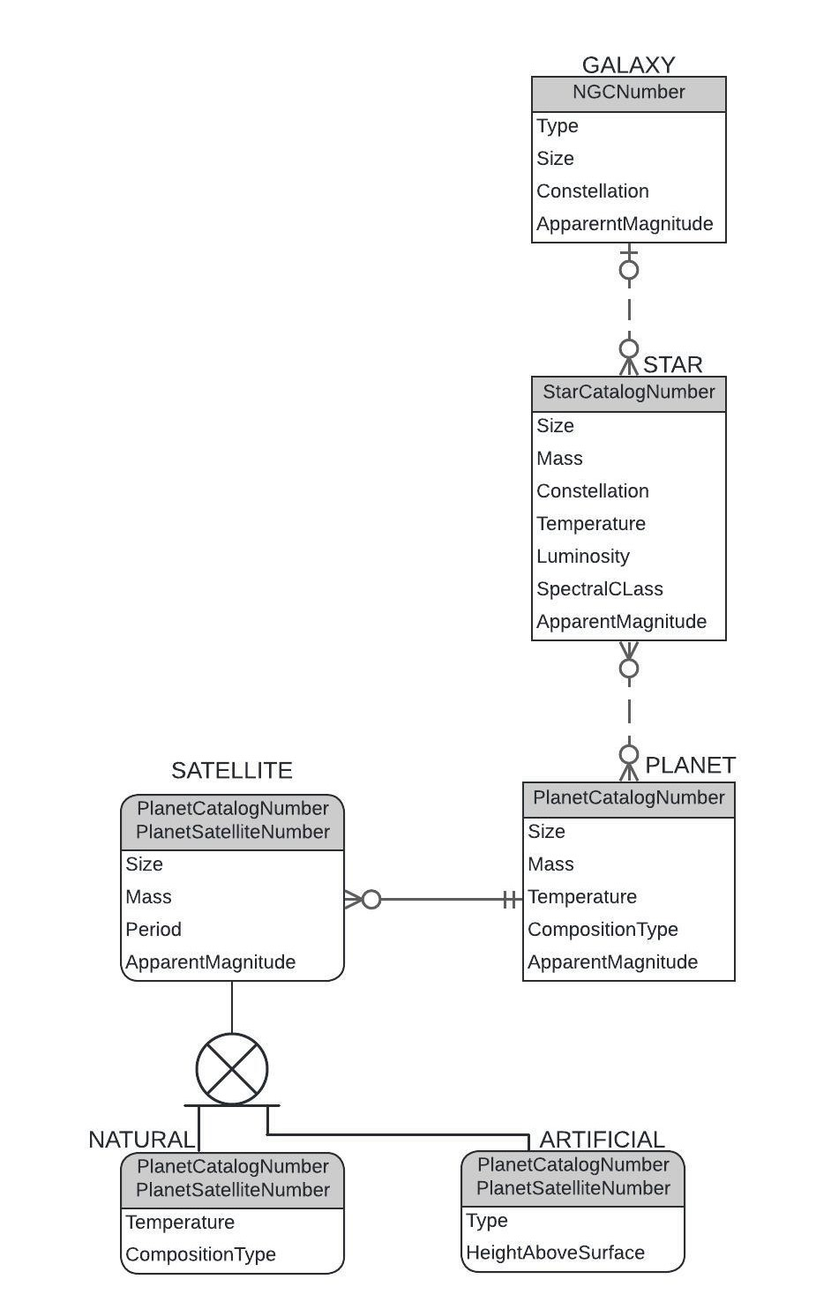

Рисунок 1 – Модель «сущность-связь»

На рисунке 2 представлена реляционная модель, полученная из модели «сущность-связь» после применения процедуры преобразования.

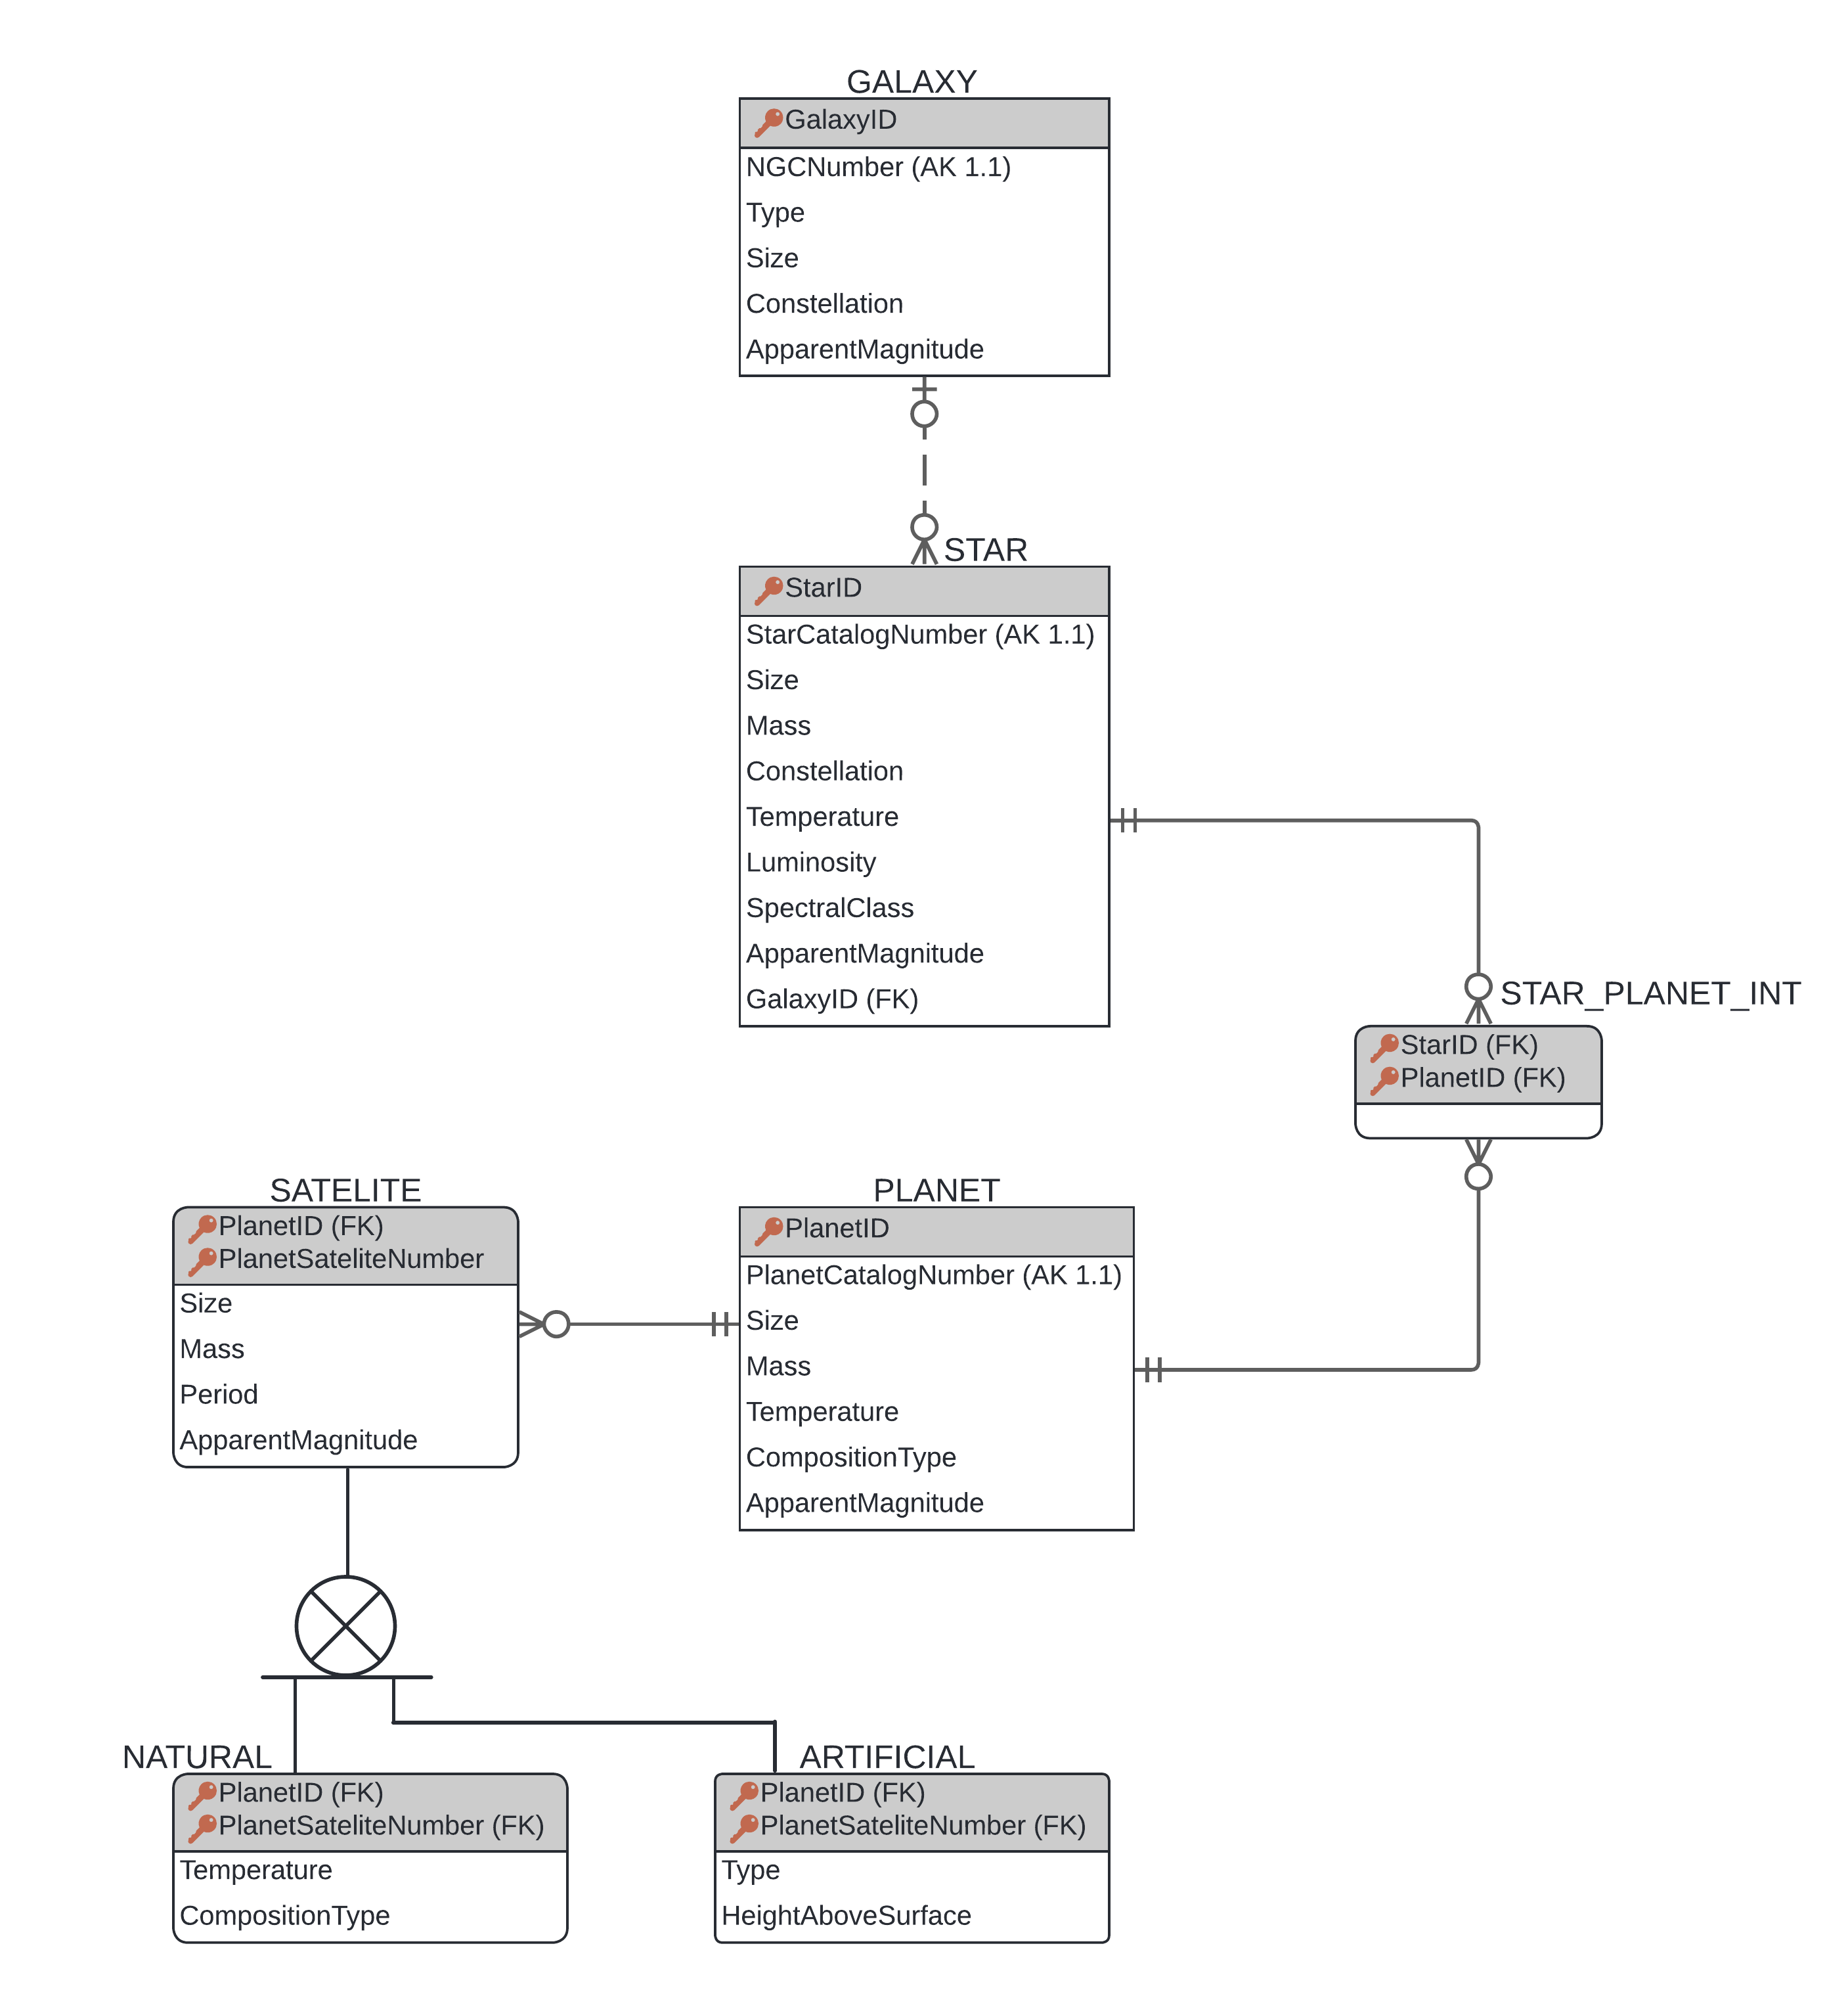

Рисунок 2 – Реляционная модель

**2.2 Обоснование**

Типы данных для атрибутов отношений представлены в таблицах 1–7.

Таблица 1 – GALAXY

|  |  |  |  |  |
| --- | --- | --- | --- | --- |
| **Название** | **Тип** | **Ключ** | **Null** | **Примечание** |
| GalaxyID | Int | Первичный | NOT | Суррогатный |
| NGCNumber | Varchar(8) | Ключ-кандидат | NOT | АК 1.1 |
| Type | Int | - | NOT | Каждое число соответствует некоторому типу галактики |
| Size | Int | - | NOT | - |
| Constellation | Int | - | NOT | Каждое число соответствует своему названию созвездия |
| ApparentMagnitude | Numeric(4, 2) | - | NOT | - |

Таблица 2 – STAR

|  |  |  |  |  |
| --- | --- | --- | --- | --- |
| **Название** | **Тип** | **Ключ** | **Null** | **Примечание** |
| StarID | Int | Первичный | NOT | Суррогатный |
| StarCatalogNumber | Varchar(8) | Ключ-кандидат | NOT | АК 1.1 |
| Size | Numeric(7, 2) | - | NOT | - |
| Mass | Numeric(7, 2) | - | NULL | - |
| Constellation | Int | - | NOT | Каждое число соответствует своему названию созвездия |
| Temperature | Int | - | NULL | - |
| Luminosity | Numeric(7, 2) | - | NOT | - |
| SpectralClass | Int | - | NOT | Каждое число соответствует некоторому спектральному классу |
| ApparentMagnitude | Numeric(4, 2) | - | NOT | - |
| GalaxyID | Int | Внешний | NULL | - |

Таблица 3 – PLANET

|  |  |  |  |  |
| --- | --- | --- | --- | --- |
| **Название** | **Тип** | **Ключ** | **Null** | **Примечание** |
| PlanetID | Int | Первичный | NOT | Суррогатный |
| PlanetCatalogNumber | Varchar(8) | Ключ-кандидат | NOT | АК 1.1 |
| Size | Numeric(7, 2) | - | NOT | - |
| Mass | Numeric(7, 2) | - | NULL | - |
| Temperature | Int | - | NULL | - |
| CompositionType | Int | - | NULL | Каждое число соответствует некоторому типу состава планеты |
| ApparentMagnitude | Numeric(4, 2) | - | NOT | - |

Таблица 4 – STAR_PLANET_INT

|  |  |  |  |  |
| --- | --- | --- | --- | --- |
| **Название** | **Тип** | **Ключ** | **Null** | **Примечание** |
| StarID | Int | Первичный,  внешний | NOT | - |
| PlanetID | Int | Первичный, внешний | NOT | - |

Таблица 5 – SATELLITE

|  |  |  |  |  |
| --- | --- | --- | --- | --- |
| **Название** | **Тип** | **Ключ** | **Null** | **Примечание** |
| PlanetID | Int | Первичный, внешний | NOT | - |
| PlanetSatelliteNumber | Varchar(10) | Первичный | NOT | - |
| Size | Numeric(7, 2) | - | NOT | - |
| Mass | Numeric(7, 2) | - | NULL | - |
| Period | Numeric(7, 2) | - | NULL | - |
| ApparentMagnitude | Numeric(4, 2) | - | NOT | - |

Таблица 6 – NATURAL

|  |  |  |  |  |
| --- | --- | --- | --- | --- |
| **Название** | **Тип** | **Ключ** | **Null** | **Примечание** |
| PlanetID | Int | Первичный, внешний | NOT | - |
| PlanetSatelliteNumber | Varchar(10) | Первичный, внешний | NOT | - |
| Temperature | Numeric(7, 2) | - | NULL | - |
| CompositionType | Int | - | NULL | Каждое число соответствует некоторому типу состава планеты |

Таблица 7 – ARTIFICIAL

|  |  |  |  |  |
| --- | --- | --- | --- | --- |
| **Название** | **Тип** | **Ключ** | **Null** | **Примечание** |
| PlanetID | Int | Первичный, внешний | NOT | - |
| PlanetSatelliteNumber | Varchar(10) | Первичный, внешний | NOT | - |
| Type | Int | - | NOT | Каждое число соответствует некоторому типу спутника |
| HeightAboveSurface | Numeric(7, 2) | - | NOT | - |

Обоснования правил обеспечения минимальной кардинальности представлены в таблицах 8–12.

Таблица 8 – GALAXY к STAR: связь типа O-O

|  |  |  |
| --- | --- | --- |
| **Операция** | **Действие над GALAXY (родитель)** | **Действие над STAR (ребенок)** |
| Вставка | – | – |
| Изменение первичного или внешнего ключа | Запрещено | Запрещено: звезда перемещаться между галактиками не может |
| Удаление | – | – |

Таблица 9 – STAR к STAR_PLANET_INT: связь типа М-O

|  |  |  |
| --- | --- | --- |
| **Операция** | **Действие над STAR (родитель)** | **Действие над STAR_PLANET_INT (ребенок)** |
| Вставка | – | Подбор родительской записи |
| Изменение первичного или внешнего ключа | Запрещено | Запрещено |
| Удаление | Каскадное удаление детей | – |

Таблица 10 – PLANET к STAR_PLANET_INT: связь типа М-O

|  |  |  |
| --- | --- | --- |
| **Операция** | **Действие над PLANET (родитель)** | **Действие над STAR_PLANET_INT (ребенок)** |
| Вставка | – | Подбор родительской записи |
| Изменение первичного или внешнего ключа | Запрещено | Запрещено |
| Удаление | Каскадное удаление детей | – |

Таблица 11 – PLANET к SATELLITE: связь типа М-O

|  |  |  |
| --- | --- | --- |
| **Операция** | **Действие над PLANET (родитель)** | **Действие над SATELLITE (ребенок)** |
| Вставка | – | Подбор родительской записи |
| Изменение первичного или внешнего ключа | Каскадное обновление детей | Запрещено: спутник к другой планете не улетает |
| Удаление | Каскадное удаление ребенка | – |

Таблица 12 – Cвязь SATELLITE к подтипам

|  |  |  |
| --- | --- | --- |
| **Операция** | **Действие над SATELLITE (родитель)** | **Действие над NATURAL**  **(ребенок)** |
| Вставка | Одновременно вставка в один из подтипов | Запрещено |
| Изменение первичного или внешнего ключа | Обновление ребёнка | Запрещено |
| Удаление | Каскадное удаление ребёнка | Запрещено |